PRESIDENTE: ELEAZAR MEDINA CHAVEZ
PRESIDENTA DE DIF:MA.GUADALUPE LOPEZ ALCAZAR

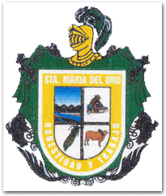

DIRECTORA: JENNI FER OCHOA CHAVEZ

TITULAR DE LA UNIDAD DE TRANSPARENCIA
OSCAR RODRIGUEZ SANCHEZ

ARTÍCULO 8, FRACCIÓN VI, INCISO H).
AGENDA, EVENTOS, AGOSTO 2018

FECHA |  | EVETO SOCIAL  “FESTEJOS, CONFERENCIAS, EVENTOS PARA LOS CIUDADANOS O PERSONAL DEL DIF.  EJEMPLO, DÍA DEL NIÑO, DIA DE LA MADRE,CONFERENCIAS ETC. | QUIEN CONVOCA  “SIEMPRE ES LA PRESIDENTA O DIRECTORA, EN ALGUNOS GOBIERNO DEL ESTADO”
 | 28-08-18 | SE FESTEJO LOS CUMPLEAÑOS ,DE LOS ADULTOS MAYORES DEL MES DE AGOSTO Y SE FESTEJO EL DIA DE TODOS LOS ADULTOS MAYORES DE LA CABECERA MUNICIPAL | DIF MUNICIPAL, REPRESENTADO POR LA PRESIDENTA MA GUADALUPE LOPEZ ALCAZAR

